“助”字補說
（首發）
楊安

吉林大學古籍研究所

新出版的《清華大學藏戰國竹簡（壹）》中有這樣一個字：
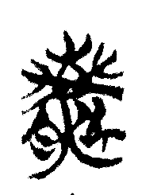皇門03 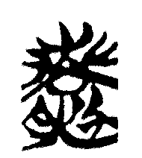皇門04 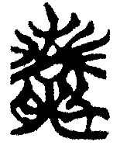皇門05 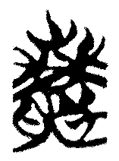皇門09 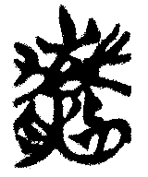皇門12
詞例是：“懋揚嘉德，迄有寶，以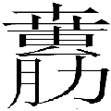厥辟，勤王邦王家。”（簡3）對應今本《皇門》：“內不茂揚肅德，訖亦有孚，以助厥辟，勤王國王家。”從對讀上看，這個字讀為“助”是肯定沒問題的，整理者說：“字今本皆做助。”並且他們認為這個字應該讀為Zhu。劉洪濤先生在談這個字的時候說：
“我們今天寫的‘惠’，上不只有一個屮字形，實際上使金文中三個‘屮’字形的省寫，伊強文中所引馬王堆一號漢墓簡158是省作兩個‘屮’的，所引三號墓簡185是省作一個‘屮’葛陵簡也有作二‘屮’的‘惠’字… …是惠助之‘惠’的專字。今本做‘助’，與這個字是意義關係，而不是異體關係。”
蘇建洲先生認同劉先生的觀點，并猜想此惠助之惠由於寫法繁複，後來被淘汰，後世只流行秦文字的“助”。
劉先生所謂的“三個屮”的惠就是我們討論的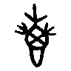類字形，而他提到的例字我們摘錄如下：
馬王堆一號漢墓簡185
馬王堆一號漢墓簡158
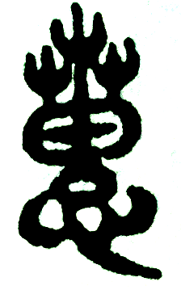 說文古文
我們看到這幾個“惠”字形：《說文》中的字形多數學者認為即是和B形體一樣從所謂三個“屮”，但是從甲骨文來看，B形的前身只是X形的上部出於框外，并不是像金文那樣寫作像“屮”形，金文的那種形態應該是在甲骨的字形上加了飾筆而已。像馬王堆簡的那兩個字形，無一例外的在字形中間的框內寫作十字，而并不像金文中的字寫作X形，並且X的上方插出框外，而《清華簡》的這個字中間所從的正是字形，所以我們認為這個字是“惠助”的專字，恐怕不妥。
其實“叀”和我們要討論的“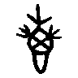”是可以很清楚的分開的。
“叀“字形做（A）：
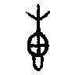 諫簋 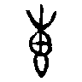牆盤 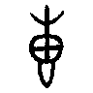虢弔鐘
另外一種字形做（B）：
何尊 九年衛鼎 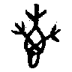禹鼎 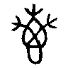彔伯簋 毛公鼎
仔細來看，兩字還是有很大區別。學者認為此是“叀”還有一個證據就是楚簡中有寫作類似B形的“叀”字，如：
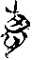 郭·尊32 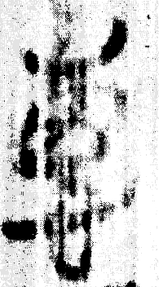 上·從甲5 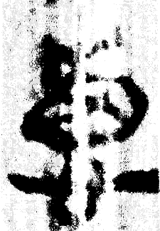 上·從甲6 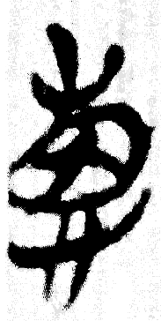 上·從乙1
但是我們來看這個字形還是“惠”字的訛變，字形中間框中的十字形由於快寫慢慢的發生了旋轉而很像X形，和我們討論的B字形并不一樣。在甲骨中，B形作：
合8855 合827 合27990 合27997
無一例外的，中間交叉兩筆伸出框外。和訛化而來的“惠”是不一樣的。值得注意的是，在傳抄古文字中，“惠”字有做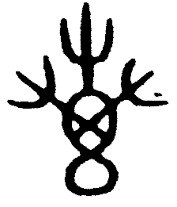形的，和我們討論的B形相同，此字出自南宋人杜從古的《集篆四部韻海》，原書并未注出處，但是在稍晚薛尚功的《歷代鐘鼎彝器款識》卷十四中著錄了《師詢鼎》一器，其中正有“”字，薛氏釋此為“惠”，那么我們可以得出結論，在南宋時期，B形的字已經被認為是“惠”字，故杜從古收入“惠”字字頭之下。這是將B形其誤認為“惠”的情況。
我們認為它不是“叀”的又一個相對有力的證據就是黃天樹先生指出在甲骨文中AB兩字形出現在同版之上：
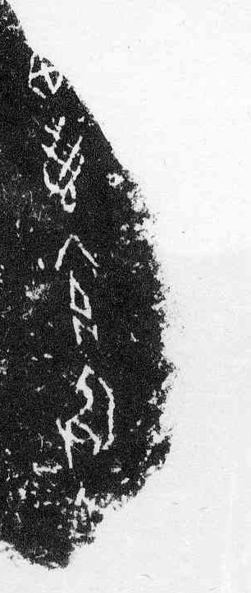合5758 又見於 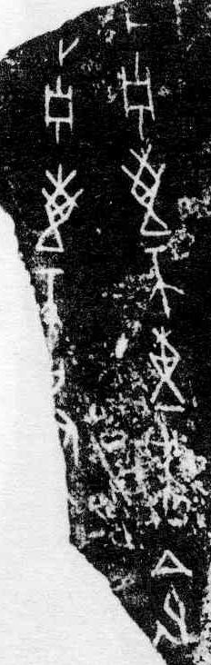 合27736
劉雲先生指出子湯鼎有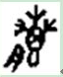字，是《皇門》中字的偏旁，字從力聲，可能是“助”的異體，也就是說、與“助”古音相近。我認為劉先生的意見是對的，但是恐怕子湯鼎中的字，就是已經增加了意符的字，更原始的形體就應該是形。我們認為，就是“助”的本字，或說是會意的寫法，從子湯鼎中加“肉”旁來看，可能是和人的身體有關，《清華簡》中又從力旁，可能是會“幫助需要外力”意的另一個意符，和秦文字的“助”的構形相同的。但是其字形本意我們一時還找不到好的說法，暫時存疑。
在這個字的釋義上，有許多學者已經想到了應該訓為“助佑”之意，但是還都沒有注意到它和“惠”字有字形上的區別。
李學勤先生在《試論董家村青銅器群》中提出過相關的意見：
金文字均為協助之意，見何尊、禹鼎等器，待詳考。
中山大學的何樹環先生說：
“‘會’與讀為‘惠’的‘叀’上古音相近，二者聲母同為匣母，‘會’為月部字，‘惠’為脂部字，二者韻部旁對轉。聲母相同，脂、月旁對轉相通假的情況，在古文字材料和傳世文獻中都有明確的例證。”
這種說法我們已經論證了其在字形上不是“叀”字，其通假爲“會”就是爲了訓“助”意以說通金文中的詞例。現在來看，何文的釋意是正確的，但這種通假是迂迴的。黃天樹先生同意何先生的訓釋，并提出：
“一緒的‘’（叀）和三緒的‘’（叀），在甲骨、金文中用法判然有別。前者是虛詞，作用跟‘唯’相似，古文字學者大都認為這個字應該讀為‘惠’，當可信。”
黃先生在兩字的用法上進一步做了肯定的區分。但是“惠”到底有沒有“佑助”之意呢？在《故訓匯纂》中收錄了“惠”的74種訓釋，其中和“助”有關的只有“愛”、“惠愛”、“恩惠”、“賜”、“授”、“施”、“貺”等意，但放入詞例之中均不妥帖，當然，不排除《故訓匯纂》未收錄“惠”有“佑助”之意的可能，但是從已有的材料看，沒有能夠確切的證明“惠”有“佑助”之意的，但是訓“助”又是一定的，那么，B字形的字肯定不是“惠”字。在古文字材料中，字形上我們已經分析并不相同，詞例用法上也不一樣，這就更進一步的證明就是兩個不同的字，再結合新出材料，我們將其釋為“助”或是讀音和“助”相近的字，應該是不錯的。
我們這樣把“助”和“叀”分開，金文中的一些銘文釋為：
（1）王誥宗小字于京室，曰…“敬享哉！助王龏德裕天，訓我不敏”（《何尊》集成·6014）
過去的學者認為王誥的內容就是“敬享哉”，通過何樹環先生的研究認為“王咸誥”是王誥的結束，并用大量例證指出“王”和“我”在銘文中皆可以是王的自稱，這是為期勉“何”助王秉德順天的誥教之語。我們認為這是非常正確的，這句話應該解釋為：“王在京室誥訓同宗子弟，說：‘… …敬慎的祭享呀！助我堅持好的品德以順應上天，訓教我這個不聰慧之人。’”
（2）付裘衛林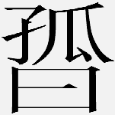里，則乃成封四封，顏小子俱助封。（《九年衛鼎》 集成·2831）
把林孤里叫給裘衛，而且筑起封付四處，顏小子都對起封之事進行了佑助。
（3）于將朕肅慕，助西六師，殷八師伐鄂侯御方（《禹鼎》 集成·2833）
執行我嚴密的計謀，協助西六師、殷八師討伐鄂侯御方。
（4）右闢四方，助長天命（《彔伯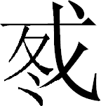簋》 集成·4302）
銘文意為：助佑我開闢四方疆土，佑助我合於天命
（5）汝毋敢荒寧，虔夙夕助我一人。（《毛公鼎》 集成·2841）
銘文意為：你不能荒怠自安，要夙夕虔心的輔助我
（6）令汝助擁我邦小大猷。（《師詢簋》 集成·4342）
銘文意為：佐助（王）執持國家小大謀略
從以上的金文例子看，將原釋為“叀”的形字改釋為 “助”，訓“輔助”意是合適的。這樣一來，我們就將“叀”和“助”分開了，作形，沒有上部兩爪形且中間框內為十字形的是“叀”，有兩爪形且中間框內做交叉狀和爪形相連的是“助”。
我們找出了古文字中的“助”，但是在現在文字中卻找不到相應的痕跡，大概是因為已經被從“且”得聲的秦文字的“助”所代替了。

李學勤主編 《清華大學藏戰國竹簡》 上海，中西書局 2010年12月
除討論字形外，其餘皆用已通假的字釋出。
《清華大學藏戰國竹簡》下冊 附“拼音檢字表”，這個字在Zhu條目之下
復旦大學出土文獻與古文字研究中心讀書會：《清華簡<皇門>研讀札記》評論
以網名海天發表評論
同注4
徐在國 《傳抄古文字編》 北京，線裝書局 2006年 第385頁
黃天樹 《禹鼎銘文補釋》 收入《古文字學論稿》張光裕、黃德寬主編 合肥，安徽大學出版社 2008年
同注4
李學勤 《試論董家村青銅器群》（《新出青銅器研究》） 文物出版社 1990年
何樹環 《金文“叀”字別解》收入《文字的俗寫現象及多元性》 逢甲大學中文系編 台北，聖環圖書出版 2006年
同注9
宗福邦等 《故訓匯纂》 北京，商務印書館 2007年9月 第1490頁
同注9
釋文采用黃天樹先生文章（注10）原文
釋文采用何樹環先生文章（注9）原文 附記： 小文草就之後曾呈何景成師，馮勝君老師、吳良寶老師，單育辰老師審閱，并提出寶貴的修改意見及拓展了寫作思路，在此深表謝忱。 2011年4月18日

